Правила приветствия и прощания по этикету

Этикет поведения в общественном месте

Этикет поведения в помещениях общего назначения

Правила поведения в общественном транспорте

Правила телефонного этикета

Правила приветствия и прощания по этикету

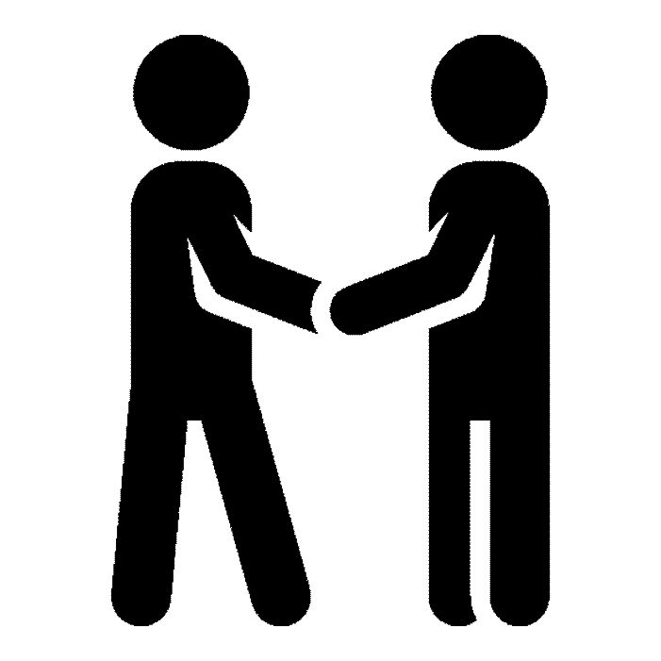

Правила приветствия и прощания по этикету

Хорошо воспитанный человек эффективно взаимодействует с окружающими. Он уверен в себе, при разговоре соблюдает правила вежливости. Этикет приветствия поможет получить от общения исключительно положительные эмоции.

Варианты приветствий

Самые распространенные варианты приветствий — это слова и рукопожатия. В отдельных случаях здороваются кивком головы.

Слова
Чтобы не попасть в неловкое положение, надо знать, когда произносить фразы «Доброе утро», «Добрый день», «Добрый вечер», «Доброй ночи»:
Утро начинается в 6:00 и продолжается до 12:00.
День длится с 12:00 до 18:00.
Вечер — с 18:00 до 00:00.
Ночь — с 00:00 до 6:00.
При написании письма (СМС-сообщения) тому, у кого сейчас ночь, используют фразу «Доброе утро». Ориентируются на время адресата, так демонстрируют уважение.

Рукопожатие

Это признак доверия и положительного настроя на общение. Рукопожатие позволяет установить деловой контакт, выразить благодарность за встречу. При таком приветствии невежливо сжимать руки. Когда человек кладет на кисть собеседника обе руки, это считается признаком дурного тона.
Тактильное приветствие должно быть коротким, формальным. Если руки влажные, надо незаметно вытереть их.

Кто здоровается первым

В помещении могут присутствовать несколько человек разного возраста, пола и социального статуса.
Когда гость входит в комнату, где находятся люди, он должен первым с ними поздороваться, используя слова:
- «Здравствуйте»;
- «Приветствую»;
- «Доброе (время суток)».
Слова следует произносить отчетливо, не слишком громко.

Старший или младший

По нормам этикета тот, кто младше, здоровается первым, но не протягивает руку. Но если хозяйка дома принимает гостей, то при встрече она должна поприветствовать их первой (в этом случае тоже можно обойтись без рукопожатия).

Начальник или подчиненный

Когда сотрудник заходит в кабинет к начальнику, он должен первым сказать: «Здравствуйте». Если подчиненный зашел в помещение, где присутствуют коллеги и руководитель, ему рекомендуется негромко произнести приветствие или кивнуть головой. Согласно правилам этикета тот, кто младше по должности, не протягивает руку коллеге, чья должность выше.

Мужчина или женщина

Первым должен здороваться мужчина. Если он сидит и к нему подходит женщина, по этикету нужно встать. Этим жестом мужчина проявляет уважение к даме, показывает, что хорошо воспитан. Когда девушка встречает знакомого, который намного старше нее, она должна поздороваться первой.

Гость или хозяин

Когда гости первые здороваются с хозяйкой, они не должны протягивать ей руку. Если случилось так, что гостья опоздала на встречу и вошла в дом, когда все уже собрались за столом, вначале ей надо поприветствовать женщин, а потом мужчин. Человек, пришедший вовремя, вначале здоровается с хозяином дома, а затем с пожилыми людьми (в первую очередь с женщинами).

Ребенок или взрослый
Младший здоровается со старшим.
Зашедший в помещение первым здоровается с теми, кто уже находится внутри.
Не инициируйте рукопожатие в туалетной комнате.

Процедура прощания

В конце встречи тоже надо сказать подходящие слова. Вне зависимости от пола, возраста и социального статуса первым прощается тот, кто уходит. Когда гости покидают дом, они должны первыми попрощаться с хозяйкой словами «До свидания», «До скорой встречи», «Всего доброго».
По правилам хорошего тона надо произнести и другие вежливые фразы (например, «Был рад встрече»). В некоторых ситуациях нужно поблагодарить человека за то, что он уделил вам внимание.

Этикет поведения в общественном месте

Если возникла потребность остановиться в потоке людей, следует сначала отойти в сторонку.
Не расталкивайте людей, если вам нужно пройти.
Если вы случайно зацепили кого-то или наступили на ногу, следует извиниться.
Свои вещи – сумку, портфель, музыкальный инструмент – нужно нести таким образом, чтобы не зацепить окружающих.

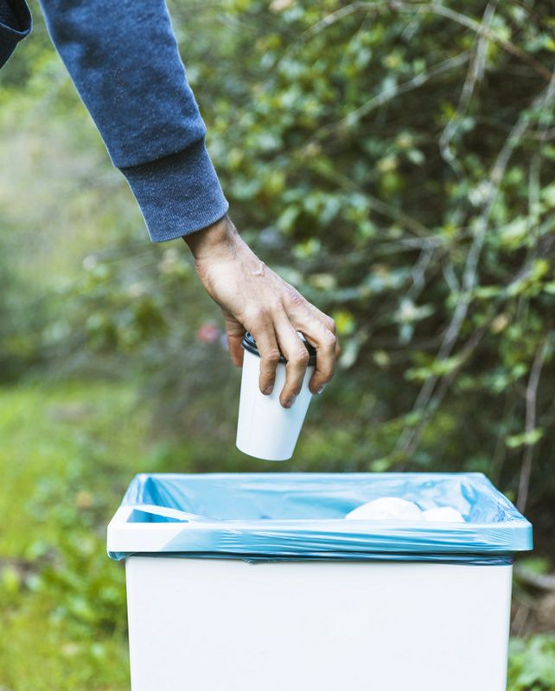

Мусор следует бросать в урну или же забрать с собой до ближайшей урны.
Не стоит показывать пальцем на людей и предметы.
Следует воздержаться от громких разговоров как по телефону, так и между собой, если вы с другом или в компании.
Во время общения стоит воздержаться от избыточной жестикуляции. Также не стоит чесаться, потирать руки, хрустеть костяшками пальцев.

По улице мужчина идет слева от женщины. Исключение – военные, которые выполняют воинское приветствие (отдают честь) правой рукой.
По правилам современного этикета женщина и по улице идет, и за столом садится справа от мужчины, что продиктовано стремлением уважительно подчеркнуть значимость дамы и ее равноправие с мужчиной.

Этикет поведения в помещениях общего назначения

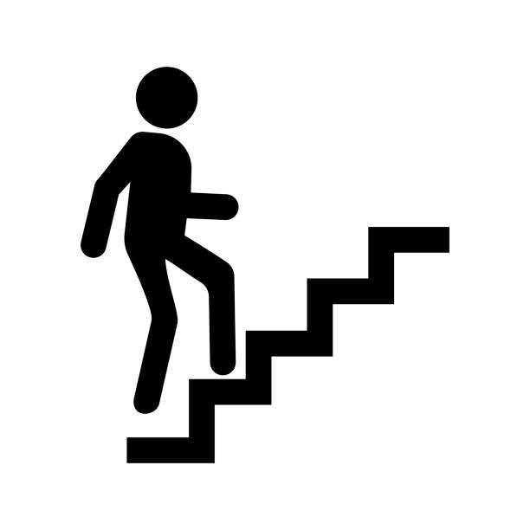

В дверях мужчина пропускает вперед женщину, младший – старшего, рядовой сотрудник – начальника.

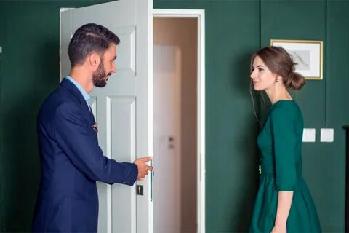

Из равных по возрасту и статусу первым проходит тот, кто ближе к двери. Если расстояние до двери одинаковое, входящий пропускает выходящего.
Следует придержать дверь, если кто-то идет следом.
Если двери двустворчатые, придерживайтесь правила «правостороннего движения» и оставляйте левую створку для идущих навстречу.

Вниз по лестнице первым идет мужчина, вверх – женщина. Если лестница темная или помещение незнакомое для женщины, вверх по лестнице первым идет мужчина.

Сторону лестницы у перил следует уступать женщинам, пожилым людям и детям. Из двух людей одного пола уступает младший.
В лифте стоящий ближе к кнопкам должен спросить у всех остальных этаж и нажать нужные кнопки.

Следует воздержаться от прослушивания музыки или просмотра фильмов без наушников.
Не стоит разглядывать в упор кого-либо, даже если вас что-то заинтересовало в человеке.
Женщинам позволительно не снимать в помещении шляпу и перчатки, однако они обязаны снимать шапку и варежки.

Если ты опоздал (ла) на урок

Сначала постучать тихонько в дверь, приоткрыть её и сказать:
«Извините, пожалуйста, за опоздание. Можно мне войти?»
Или: «Простите, что я опоздал(а). Разрешите войти?»

Правила поведения в общественном транспорте

Подождать, пока из транспорта выйдут все, кто собирался выйти на остановке, и только потом заходить в салон.
Подождать, пока свободные места займут пожилые люди, инвалиды, родители с маленькими детьми, беременные, и только потом занять одно из оставшихся свободным мест.
Следует занимать только одно сидячее место, если вы едете один. Не ставьте сумку на соседнее сиденье, не расставляйте широко ноги, мешая занять соседнее место.
Если увидели знакомых в другом конце салона, поприветствуйте кивком и улыбкой.

Мужчине следует выйти из общественного транспорта первым, затем подать руку и помочь выйти спутнице.

Правила телефонного этикета

Телефонным звонкам есть свое время. Даже близким людям без необходимости не стоит звонить ранним утром или поздним вечером.
В начале разговора надо поздороваться и представиться, если звоните малознакомому человеку.

Поинтересоваться, удобно ли сейчас разговаривать собеседнику. Если ваш звонок сброшен, не стоит набирать сразу номер повторно — лучше дождаться, пока вам перезвонят.

Телефонный разговор надо вести в дружелюбном манере, не кричать и не перебивать собеседника.

Если пропущен входящий звонок известного вам абонента, нужно обязательно перезвонить.

Если связь неожиданно прервалась, перезванивать следует тому, кто разговор начинал.
Иногда вместо телефонного звонка лучше написать СМС или оставить речевое сообщение на автоответчик.
Если вы ведете телефонный разговор, а к вам пришли гости, следует извиниться, указав причину прерывания беседы, и условиться о повторном звонке.
Если вы ошиблись номером, следует извиться.
Не следует звонить без необходимости в шумном месте, на улице.

